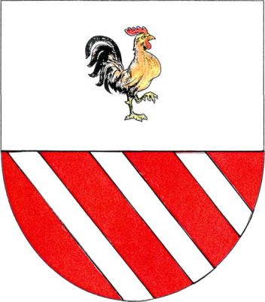 Obec Makov

Obecně závazná vyhláška
č. 4/2014,
kterou se ruší obecně závazná vyhláška č. 2/2014

Zastupitelstvo obce Makov se na svém zasedání dne 9. 12. 2014 usnesením č. 111/14 usneslo vydat na základě § 84 odst. 2 písm. h) zákona č. 128/2000 Sb., o obcích (obecní zřízení), ve znění pozdějších předpisů, tuto obecně závaznou vyhlášku (dále jen „vyhláška“).

Článek 1
Zrušení obecně závazné vyhlášky

Ruší se obecně závazná vyhláška č. 2/2014, o čistotě v obci Makov, ze dne 1. října 2014.

Článek 2
Účinnost

Tato vyhláška nabývá účinnosti patnáctým dnem po dni jejího vyhlášení.

……………..……………. ……………..……………. ……………..…………….
Josef Abraham Eva Hynková Mgr. Dana Drahošová
místostarosta místostarostka starostka

Vyvěšeno na úřední desce dne: 10.12.2014
Sejmuto z úřední desky dne:
Dokument byl zveřejněn ve shodných termínech na elektronické úřední desce.

